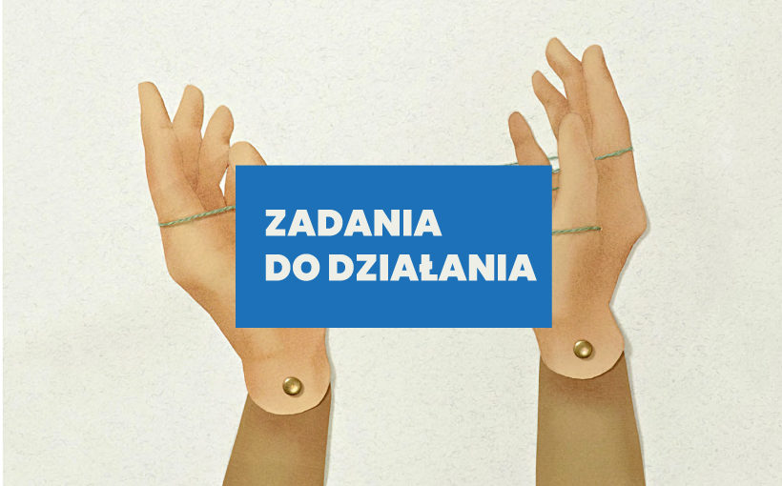
Opublikowano: 2 kwietnia 2020 Dla dzieci i rodzin, Edukacja, Strona główna

Zadania do działania – Iwona Chmielewska
Poszukiwaczko i Poszukiwaczu sztuki!
Domyślamy się, że siedzenie w domu może wydawać Ci się strasznie nudną stratą czasu… Ale czy wiesz, że także w domu możesz rozwijać swoją KREATYWNOŚĆ, czyli zdolność do tworzenia czegoś nowego, czasem z niczego? Czasami najdrobniejszy, niedoceniany element może okazać się powodem do wielogodzinnej pracy czy zabawy.
Właśnie tak najczęściej powstają książki pani Iwony Chmielewskiej – artystka znajduje ciekawy element – jak nici lub dziurę w koszulce wypaloną żelazkiem – a następnie tworzy z niej swoje obrazowe opowieści. A może macie jeden z picturebooków (czyli właśnie „książek obrazkowych”) pani Chmielewskiej w swojej domowej biblioteczce? My mamy kilka jej prac w naszej kolekcji (tu możecie zobaczyć jakie – klik).
Dziś przychodzimy do Ciebie z zadaniami, które nasze kreatywne koleżanki z Działu Edukacji przygotowały, inspirując się tym, co tworzy Iwona Chmielewska. Przed Tobą karty, które możesz wydrukować na domowej drukarce a potem twórczo bawić się nimi godzinami.
Nie zapomnij, żeby koniecznie podzielić się z nami efektami swojej pracy! Poproś rodziców lub dziadków, żeby sfotografowali Twoje dzieła i wysłali je do nas!
KREATYWNEJ zabawy!
TUTAJ – znajdziesz karty do działań
https://csw.torun.pl/edukacja/zadania-do-dzialania-iwona-chmielewska-31865/

